**特克斯镇古勒巴格幼儿园**

**一、幼儿园概况**

特克斯县特克斯镇古勒巴格幼儿园成立于2017年9月，位于特克斯县特克斯镇阿扎提街东仓路玄武小区内，是一所多民族聚集的幼儿园。建园以来，古勒巴格幼儿园始终以“以礼做人 、以孝为本 、童蒙养正 、向阳生长”的办园理念教育培养幼儿；以“书香 、礼仪 、博爱 、自然”的园训筑牢师生的宽爱； 以‘’自信 、自主 、尊重 、生长 ”的园风鼓励师生自豪精神；以“好玩 好学 阳光 有礼”学风激励幼儿茁长成长 ；以“博学 乐教 厚德 求精”教风激励幼师精益求精。一直以来非常重视民族团结教育工作，为积极响应上级号召，深入贯彻落实《新疆维吾尔自治区民族团结教育条例》，努力推进学校民族团结教育工作进一步发展。

学校占地面积2421.90平方米，建筑面积1721.79 5平方米。学校现有在职教职工27人，专任教师15人，其中党员教师15人。副高1人，一级教师8人，二级教师8人，本科学历15人。

**学生人数：**学校现有6个教学班，学生192人。

**二、领导信息**

**古勒巴格幼儿园党支部书记：杨霞**

杨霞，女，汉族，1982年12月5日生，2010年03月参加工作，2019年7月加入中国共产党，毕业于伊犁师范学院汉语言文学专业，中级职称。

**特克斯镇古勒巴格幼儿园园长：陈绍媛**

陈绍媛，女，汉族，1990年4月出生，2012年09月参加工作，2016年7月加入中国共产党，毕业西京学院对外汉语专业，一级职称。

**特克斯镇古勒巴格幼儿园教务主任：巴·沙尔娜**

巴·沙尔娜，女，蒙古族，1992年9月生，2017年09月参加工作，2023年7月确定为预备党员，毕业于伊犁师范学院学前教育专业，二级职称。

**特克斯镇古勒巴格幼儿园办公室主任：杨飞燕**

杨飞燕，女，汉族，1990年9月出生，2018年09月参加工作，2023年6月加入中国共产党，毕业天水师范学院学前教育专业，二级职称。

**三、内设机构**

古勒巴格幼儿园内设3个部门，分别为党建办、教研室、总务处。

**四、交通地标**

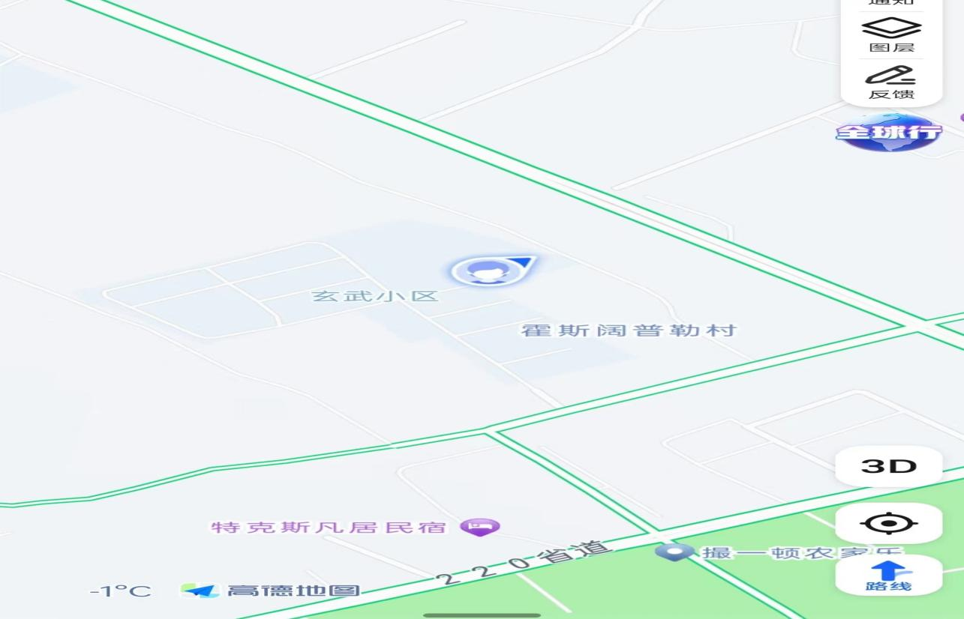

具体地址：位于特克斯县特克斯镇阿扎提街东仓路玄武小区内。

**五、服务投诉**

幼儿园办公电话：18139245868

幼儿园投诉电话：13239786765

**六、招生招录**

特克斯县古勒巴格幼儿园为进一步规范办学行为，严格落实义务教育学校划片招生的总体要求，促进基础教育优质均衡发展，确保适龄儿童免试就近入学，按照学生户籍、家庭实际居住地和学校地理位置相对就近、优化组合的指导原则，招生招录。

2023年秋季招生工作采取线下现场报名的形式，招生对象是2020 年9月1日前出生，年满三岁的小班幼儿，招收学区为特克斯镇古勒巴格街南面至阿克齐街北面片区(玄武小区、山水苑小区、巴黎风情小区、畅范小区)，在县城城区落户的学生家长（或其他法定监护人）根据自己的户籍地址、房产等实际情况，严格按照片区内报名。来疆务工人员子女、进城务工人员实行免试就近入学。